

**JAPAN DAO, WebX2024 공식 오프닝 파티 스폰서로 선정! 세계적인 DJ Steve Aoki 출연 확정!!**

**JAPAN DAO 가족 여러분, 안녕하세요☆**

**최근 게시된 'JAPAN DAO가 WebX2024 골드 스폰서로 선정' 기사 보셨나요?**

**이번에는 WebX2024와 관련된 Web3와 엔터테인먼트가 결합된 꿈같은 이벤트에 대해 알려드리고자 합니다!**

# 오프닝 파티 'Fantasy Bullish Night with Steve Aoki' 개요

JAPAN DAO가 'WebX2024' 공식 오프닝 파티의 스폰서로 선정되었습니다. 더욱이, 이 파티에는 세계적으로 유명한 DJ Steve Aoki의 출연이 확정되었습니다!

## 행사 날짜 및 장소

날짜: 2024년 8월 27일  
장소: 신주쿠 가부키초의 나이트 엔터테인먼트 시설 'ZEROTOKYO'  
주최: LINE NEXT Inc.  
출연진: DJ Steve Aoki, SNH48 등

## 행사 하이라이트

이번 파티는 LINE 야후 그룹의 자회사인 LINE NEXT Inc.와 몰입형 메타버스 커뮤니티 플랫폼 'MEET48'이 기획한 행사입니다. 세계적으로 유명한 DJ Steve Aoki의 공연 외에도 중국의 인기 아이돌 그룹 SNH48이 출연할 예정입니다! Web3와 엔터테인먼트가 결합된 꿈 같은 밤이 될 것입니다!

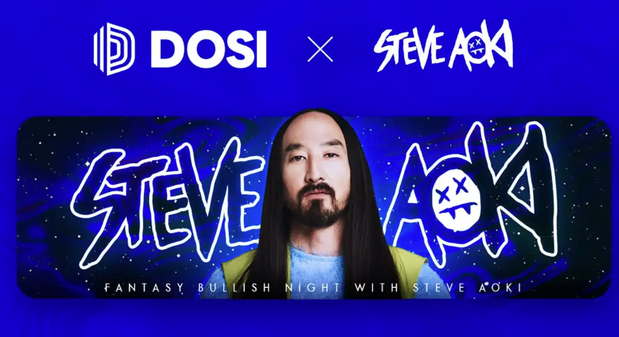  
  
출처: PRTIMES

# Steve Aoki는 누구인가요?

Steve Aoki(@steveaoki)는 전 세계적으로 약 30억 회의 음악 스트리밍 재생을 자랑하는 세계적인 DJ입니다. 음악 프로듀서이자 아티스트, 패션 디자이너, 기업가, 그리고 NFT 미래학자로도 알려져 있습니다.

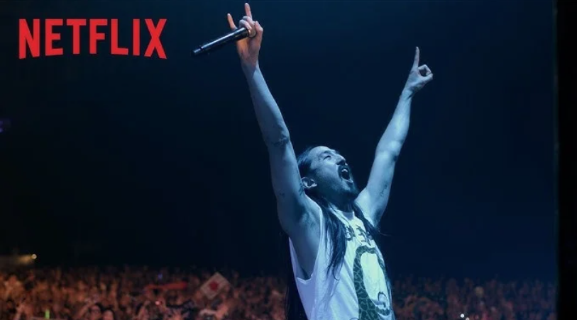  
  
출처: PRTIMES

## 주요 업적

* 그래미 어워드에 두 차례 후보로 지명되며 높은 평가를 받았습니다.
* 2015년 'America's Best DJ'에서 1위를 차지했습니다.
* 'DJ MAG'의 '세계 인기 DJ 랭킹'에서 6년 연속 Top 10에 올랐습니다.
* '1년 동안 가장 많이 이동한 뮤지션'으로 기네스 세계 기록을 보유하고 있습니다.

## 특징적인 공연

* 라이브 공연에서 관객에게 케이크를 던지는 퍼포먼스로 유명합니다.
* 'Aoki Jump'라 불리는 양팔을 수평으로 뻗고 두 다리를 벌려 뛰는 것이 그의 트레이드마크입니다.

# JAPAN DAO의 참여

JAPAN DAO는 이번 오프닝 파티의 공식 스폰서로 이름을 올렸습니다. 이는 JAPAN DAO가 Web3 업계에서 존재감과 영향력을 빠르게 높이고 있음을 보여주는 중요한 단계라고 할 수 있습니다.

공식 포스트 이미지에 그려진 Steve Aoki의 SD 캐릭터는 JAPAN DAO의 공식 크리에이터인 morry(@Morry369)가 제작한 것입니다. morry는 '80년대 레트로 팝'을 테마로 활동하는 인기 크리에이터로, JAPAN DAO의 'NIJI' 프로젝트의 메인 크리에이터이기도 합니다. 그의 독특한 80년대 스타일의 팝 아트는 많은 팬들을 매료시켰습니다.

# Fantasy Bullish Night with Steve Aoki 참여 방법

이 흥미진진한 파티에 참여하려면 'DOSI'에서 판매 중인 Night Party Ticket NFT를 구매하세요.

또한, Diamond-A, B, C 티켓을 구매하면 8월 28일 Steve Aoki와 함께 저녁 식사를 즐길 수 있는 특별 이벤트에도 참여할 수 있습니다.

https://dosi-jp.landpress.line.me/SteveAoki

# 결론

JAPAN DAO가 WebX2024 공식 오프닝 파티의 스폰서로 선정되어 세계적인 DJ Steve Aoki가 출연합니다. Web3와 엔터테인먼트가 결합된, 진정 미래 지향적인 이벤트가 될 것입니다.

최첨단 나이트클럽 'ZEROTOKYO'를 배경으로, 혁신적인 Web3 기술과 세계적 수준의 음악이 어우러지는 밤. 파티의 열기와 흥분에 휩싸인 공간에서, 참가자 여러분에게 잊지 못할 추억이 될 것입니다.

Web3에 관심이 있는 분은 물론, 음악과 엔터테인먼트를 좋아하는 분도 이 기회를 놓치지 마세요!

# JAPAN DAO의 공식 계정

JAPAN DAO의 활동에 대해 더 알고 싶다면, 아래 공식 계정을 팔로우하여 최신 정보를 빠르게 받아보세요!

* 🐦 X (구 Twitter): @japannftmuseum
* 💬 Discord: JAPAN DAO Official
* 📸 Instagram: @japannftmuseum

팔로우와 좋아요 💛 부탁드립니다.